
Descripción general del perfil profesional: Profesional con capacidad creativa y visión empresarial. Optimiza procesos, adapta, genera tecnología y aprovecha eficientemente los recursos naturales.
Es capaz de realizar tareas en la industria de procesos, las cuales consisten en diseñar, evaluar, adaptar, implantar y operar la tecnología de la misma en forma eficaz y cuidando el medio ambiente. Conocimiento en áreas: Gerencial, Ing. Ambiental, Ing. de Gas y Petróleo, Diseño de Plantas, Operaciones Unitarias, Físico Química, Biotecnología, Control de Calidad, Higiene y Seguridad.
Experta en ANALISIS QUIMICOS.

Experiencia
1 año en Cervecería Regional C.A
Área: Planta de tratamiento de aguas residuales
Analista de laboratorio

8 meses en Cervecería Regional C.A
Área: Envasado
Analista Control de Calidad
2014

10 meses en Manufacturas Petroleras C.A
Área: Ventas
Asistente de ventas - 2015

Ingeniero Químico

Claudia A. Corona M.

Tarapacá 890, Región Metropolitana, Santiago de Chile
Número de Telefono:
+(56)953554806
claudiamoran10@hotmail.com

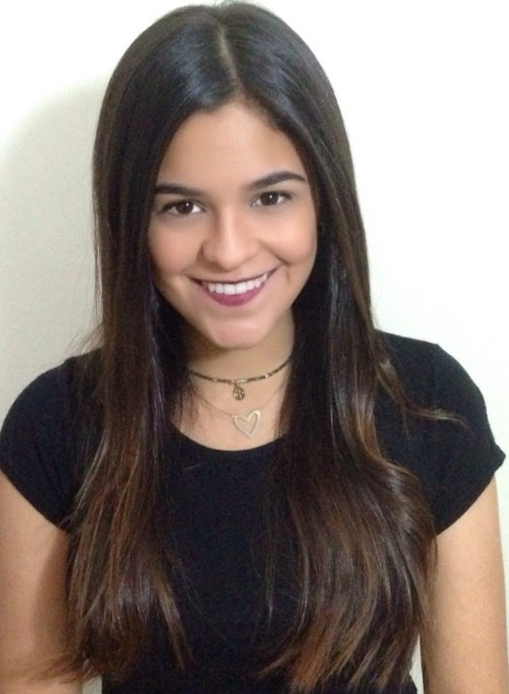

Formación académica-Maracaibo, Venezuela.

2001-2007 Educación Primaria
U.E Nuestra Señora de Chiquinquirá

2007-2012 Educación Secundaria
U.E Nuestra Señora de Chiquinquirá
Bachiller en Cs.

2013-2016 Estudios de Pregrado
Universidad Rafael Urdaneta
Ingeniería Química

Título universitario por revalidar en la Universidad de Chile.

Reconocimientos
- Certificado de culminación de curso de inglés en Centro Venezolano Americano del Zulia(CEVAZ)
- Certificado de culminación de curso de inglés en English Language Center (ELS)

Informática

Manejo de los programas:

MICROSOFT

- Excel
- Word
- Power Point
- Prezi

Idiomas

Inglés: Inglés fluido.

- Estudios culminados en el centro venezolano americano del Zulia (CEVAZ).
- Estudios culminados en el extranjero en universidad Saint’s Joseph’s University (ELS)

